Книжная миниатюра Древней Руси
Древнерусская книжная миниатюра имеет свойство влюблять в себя всех, кто начинает ею заниматься. Образовавшись «плоть от плоти» византийской книжной культуры, она развила собственные особенные черты и вошла в сокровищницу мирового искусства.
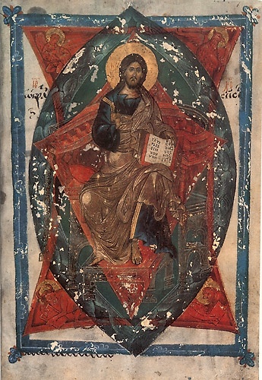
Переяславское Евангелие (РНБ. F. п. I. 21). Спас в Силах
Из-за татаро-монгольского нашествия, опустошившего в 1240 году Киев, мы потеряли огромное количество памятников великой культуры: от XI века до нас дошло лишь три иллюминированных манускрипта. С другой стороны, к XV столетию – веку возвышения Московской Руси – русское книжное искусство стало окончательно самобытным, успев вобрать в себя опыт лучших византийских, сербских и болгарских изографов. Именно поэтому мы ограничимся рассмотрением русской книжной миниатюры от раннего ее шедевра – Остромирова Евангелия (XI в.) до другого шедевра – Евангелия Хитрово (начало XV в.).
Русских иллюстрированных книг XI–XIV веков сохранилось немного[1]. Их легко перечислить и оттого нелегко, охарактеризовав, обобщить. Представляется разумным век за веком описать наиболее характерные манускрипты, указав исторический и культурный контекст эпохи, их породившей. Исключительное влияние на Русь и её культуру почти всегда имела Византия, поэтому мы будем говорить не только о Средневековой Руси, её истории и культуре, но и об истории и культуре Византии и её окраин, южных славян, а отчасти и Запада.
При описании памятников культуры мы не вдавались в тонкие рассуждения об их датировках, авторстве и месте создания, принимая на веру положения, разделяемые большинством искусствоведов[2].
* * *
Что же представляла собой рукописная книга XI–XIV веков? Напомним, что, как и сейчас, она состояла из скрепленных между собою тетрадок, вложенных в переплет. Материалом всех древнейших славянских книг и грамот служил пергамен – особым образом обработанная кожа животных, преимущественно телят. До XIII века пергамен привозили из Греции, по качеству он ничем не отличался от того, на котором сделаны лучшие греческие рукописи XI–XII веков; с XIII века пергамен изготавливался на Руси. Бумага вошла в оборот на Руси лишь с XV века. Для записи текста использовали чернила и гусиные перья. Практически все древнерусские рукописи орнаментально украшены. Заглавия (особый вид орнамента, предваряющий книгу, главу или статью книги) и начальные буквы писались киноварью – краской ярко-красного цвета. В самых роскошных русских книгах, таких как Остромирово Евангелие, Изборник Святослава, Мстиславово Евангелие, заглавия и начальные буквы писались золотом[3].
Помимо орнамента, некоторые южно-славянские и русские рукописи содержат иллюстрации к тексту – миниатюры. Часто миниатюры целиком заимствовались из греческих рукописей (как, например, в Хрониках Георгия Амартола), реже составлены славянскими иллюстраторами. Писец часто работал в паре с изографом. Для книг большого объема требовалось несколько писцов; иногда над миниатюрами одной и той же книги работали несколько иллюстраторов (как, например, над фигурами евангелистов в Остромировом Евангелии и Мстиславовом Евангелии), что приводило к неоднородности миниатюр и по качеству, и по стилю.
Рукописные книги часто переписывались, а миниатюры, соответственно, перерисовывались. В работе над книгой писцы допускали ошибки (их не избежал даже переписчик Остромирова Евангелия), некоторые писцы пытались текст выверить и исправить, не всегда удачно. Качество же перерисованных миниатюр почти всегда ухудшалось. Но об этом речь пойдёт дальше.
Из описанного процесса изготовления, написания и украшения книг видно, что они не могли быть широко доступны. Пергамен во все времена стоил недешево; работа писцов, трудившихся до нескольких месяцев над одной книгой, была еще дороже, а работу изографа, использовавшего дорогие краски (и в частности, золото), мог позволить себе лишь очень состоятельный человек. Неудивительно, что почти все ранние иллюминированные рукописи создавались на средства богатых князей[4]. Теперь, имея общее представление о древнерусских миниатюрах, книгах и условиях их создания, перейдём к описанию наиболее характерных рукописей XI-XIV веков.
Обзор древнерусских иллюминированных рукописей XI–XIV веков
XI век
В 1081 году в Византии на сто с лишним лет воцарилась Комниновская династия, давшая имя соответствующему периоду в истории и искусстве Византии[5]. Книжная миниатюра достигла пика своего изящества. При императорском дворе и в Студийском монастыре действовали скриптории – мастерские по переписке рукописей. Русь активно впитывала все достижения византийской культуры. Из-за татаро-монгольского нашествия, разорившего Киев с его богатейшими коллекциями, до нашего времени дошло лишь три иллюстрированных манускрипта этого времени.
Остромирово Евангелие апракос[6]
(Киев, 1056-1057; РНБ. F.п.I.5)[7]
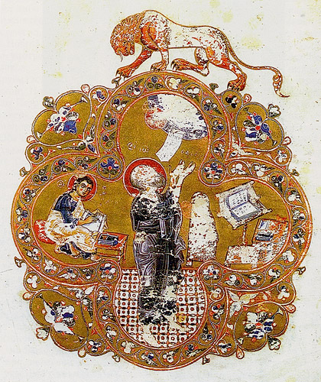
Остромирово Евангелие (РНБ. F.п.I.5). Евангелист Иоанн с Прохором
.
  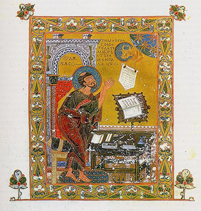
  Остромирово Евангелие (РНБ. F.п.I.5). Евангелист Лука
  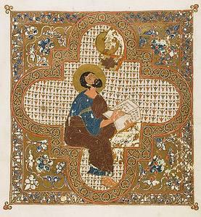
  Остромирово Евангелие (РНБ. F.п.I.5). Евангелист Марк
Напрестольное Евангелие Софийского кафедрального собора в Новгороде. Текст записан диаконом Георгием по заказу новгородского посадника Остромира, родственника киевского князя Изяслава – сына святого Ярослава Мудрого. В Евангелии сохранились три миниатюры: святых евангелистов Иоанна Богослова, Луки и Марка[8]. Миниатюры с евангелистом Матфеем не сохранилось. Одно из самых замечательных произведений искусства Киевской Руси, богато украшенное, наследующее византийскую манеру письма XI века.
Изборник Святослава
(Киев, 1073; ГИМ. Син. 1043)[9]
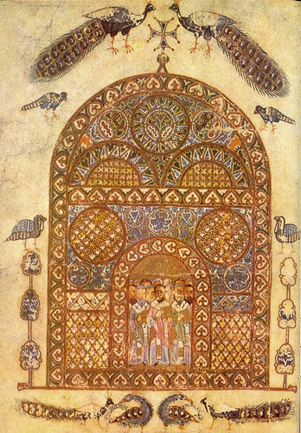
Изборник Святослава (ГИМ. Син. 1043). Миниатюра
.
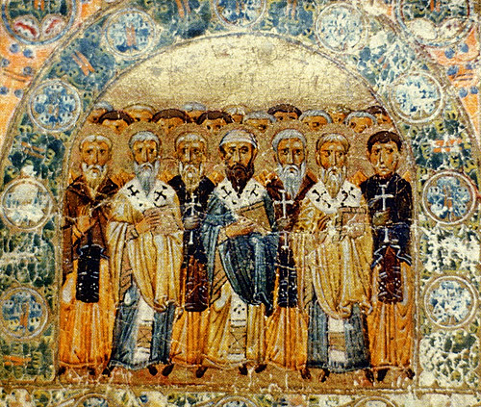
Изборник Святослава (ГИМ. Син. 1043). Отцы Церкви. Фрагмент
Дворцовый манускрипт, написанный для князя Святослава – сына святого Ярослава Мудрого. 266 двусторонних листов содержат «Вопросы и ответы» преподобного Анастасия Синаита, комментарии Святых Отцов на Новый Завет, сочинения по риторике, истории и т.п. Предполагается, что Изборник Святослава был списком сборника для болгарского царя Симеона. В Изборнике сохранились четыре миниатюры, изображающие святителей и преподобных (в обрамлении в виде храмов), а также изображение самого князя Святослава, подносящего книгу Христу.
Молитвенник Гертруды; он же – Кодекс Гертруды, Трирская Псалтырь, Псалтирь Эгберта
(Трир–Киев; Национальный археологический музей г. Чивидале, Италия. Cod. CXXXVI)[10]
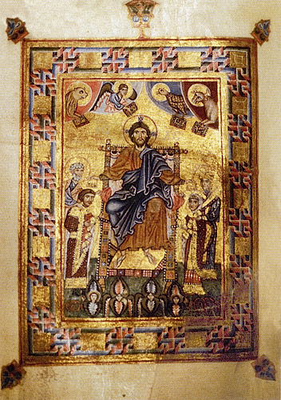
Молитвенник Гертруды (Чивидале, Италия. Cod. CXXXVI). Христос на троне, коронующий князя Ярополка и его жену Ирину
.
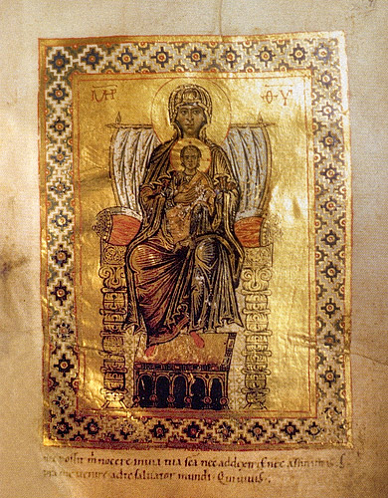
Молитвенник Гертруды (Чивидале, Италия. Cod. CXXXVI). Богоматерь на престоле
.
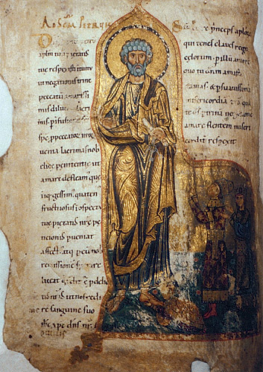
Молитвенник Гертруды (Чивидале, Италия. Cod. CXXXVI). Апостол Петр
История этого манускрипта весьма запутана. Изначально Трирский епископ Эгберт заказал рукописную Псалтирь для кафедрального собора в Трире, которая и была изготовлена немецкими монахами. Через какое-то время Псалтирь вошла в приданое польской княгини Гертруды, выданной замуж за киевского князя Изяслава. К Псалтири добавили листы с латинскими молитвами (Молитвенник Гертруды), и уже в Киеве в кодекс вшили пять миниатюр византийского письма. Эти миниатюры, по-видимому, оригинальны, так как на одной из них содержится изображение известной киевской иконы Божией Матери «Печерская».
XII век
Во второй четверти XII века Киевская Русь распалась на самостоятельные княжества.
Вторая половина XII века стала лучшим периодом равновесия православной духовности и классицизма в византийском искусстве. В храме Святой Софии в Константинополе появился знаменитый мозаичный Дисис. Усилилась роль Сербии. В конце столетия ее король Стефан Неманя заложил великолепный храм в монастыре Студеница. Тогда же в искусстве Византии появился «динамический» и «маньеристический» стиль, который попытались перенять и русские изографы.
Мстиславово Евангелие
(Новгород, 1103-1117; ГИМ. Син. 1203) [11]
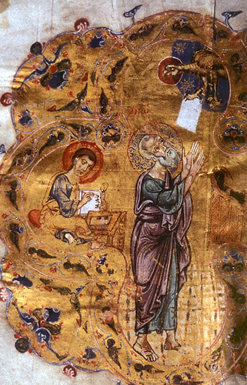
Мстиславово Евангелие (ГИМ. Син. 1203). Евангелист Иоанн с Прохором
.
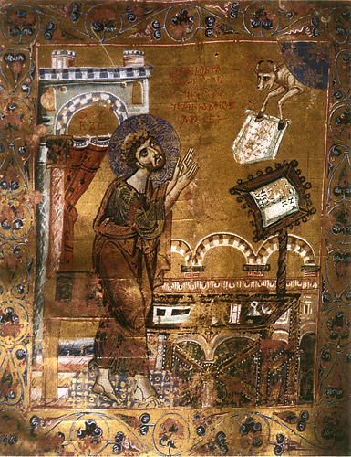
Мстиславово Евангелие (ГИМ. Син. 1203). Евангелист Лука
Список, причем блестящий, Остромирова Евангелия. Создан по заказу князя Мстислава Владимировича для основанной им церкви Благовещения на Городище в Новгороде. В отличие от прототипа, список сохранил миниатюру с изображением святого апостола Матфея.
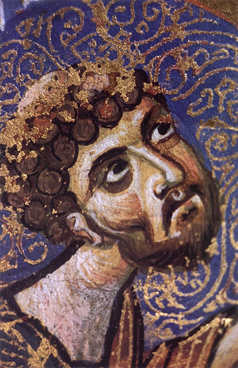
Мстиславово Евангелие (ГИМ. Син. 1203). Евангелист Лука. Фрагмент
Мстиславово Евангелие – один из немногих примеров блестящего копирования, сохранившего свежесть и изящество миниатюр оригинала. Интересно, что уже здесь иллюстратор пожертвовал византийской орнаментальностью ради выявления черт изображаемых евангелистов, так что самые их лица приобрели славянские черты.
Учительное Евангелие Константина
(Владимир или Ростов, конец XII – начало XIII вв.; ГИМ. Син. 262)[12]
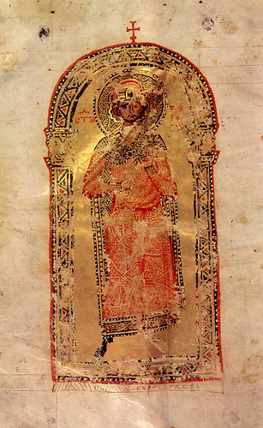
Учительное Евангелие Константина (ГИМ. Син. 262)
Список с болгарского оригинала, возможно пришедшего с преславской библиотекой в Киев и там погибшего в 1240 году. Оригинальная рукопись конца IX века принадлежала перу священника Константина (в будущем епископа Преславского), ученика равноапостольного Мефодия[13]. В Учительное Евангелие вошли беседы на все воскресные дни года, преимущественно святых Иоанна Златоуста, Кирилла Александрийского и других Отцов Церкви. Список содержит миниатюру князя Бориса – неясно, болгарского царя или русского мученика.
Пантелеймоново Евангелие, или Евангелие Тошинича
(Новгород, конец XII – начало XIII вв.; РНБ. Соф. 1)[14]
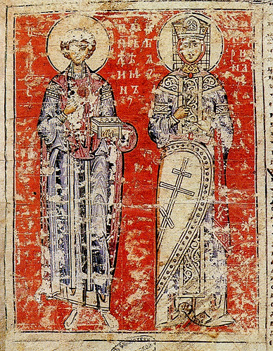
Пантелеймоново Евангелие (РНБ. Соф. 1). Святые великомученики Пантелеимон и Екатерина
Рукопись содержит миниатюру, предположительно изображающую святых великомучеников Пантелеимона и Екатерину. Возможно, речь идёт о святых покровителях заказчиков Евангелия.
XIII век
XIII век стал трагическим и для Руси, и для Византии. В 1204 году крестоносцы захватили и варварски опустошили Константинополь. С гибелью художественных мастерских прервались многие традиции комниновского времени. Византийская империя распалась на Латинскую империю и ряд греческих государств, в одном из которых (Никейской империи) возродился интерес к античному наследию. Греческие мастера начали активно эмигрировать на Запад и в славянские страны.
В 1238–1241 годах татары разорили Ростовское и Ярославское княжества, уничтожили Киев, покорили Владимиро-Волынское и Галицкое княжества. Связь Руси и Византии прервалась надолго. Русская книжная культура сохранялась в одном Новгороде[15], но и там довольно быстро исчезла виртуозность письма, ставшая по тем временам ненужной.
В 1261 году основатель Палеологовской династии Михаил VIII восстановил Византийскую империю. Из православных стран по-настоящему развилась и окрепла одна лишь Сербия, давшая мировой культуре в это время дивные храмы Студеницы, Милешево, Сопочан.
Толковый Апостол
(Ростов, 1220; ГИМ. Син. 7)[16]
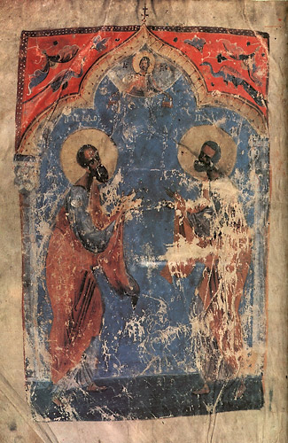
Толковый Апостол (ГИМ. Син. 7). Святые апостолы Петр и Павел
Рукопись времен Ростовского епископа Кирилла (1216–1229) – покровителя искусств и книгописания. Содержит миниатюру, изображающую святых апостолов Петра и Павла в духе «позднекомниновского маньеризма».
Евангелие апракос
(Ростов, 1220-е гг.; Научная библиотека МГУ. Ag 80)[17]
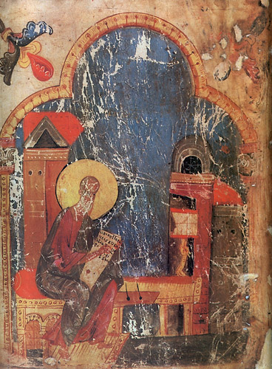
Евангелие апракос (Научная библиотека МГУ. Ag 80). Евангелист Иоанн Богослов
Рукопись из той же библиотеки и той же школы. Сохранилась миниатюра с евангелистом Иоанном Богословом.
Служебник Варлаама Хутынского
(Юго-Западная Русь (Галицко-Волынская школа), 1224; ГИМ. Син. 604)[18]
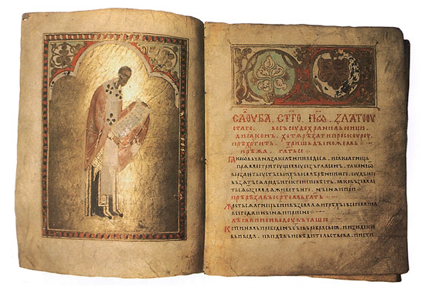
Служебник Варлаама Хутынского (ГИМ. Син. 604). Литургия святого Иоанна Златоустого
Название связано с владельческой надписью XVI века: «Служебник великого чудотворца Варлаама его собинной, прислал ему из Царяградя Никифор патриарх в честь»[19]. Служебник содержит тексты трех литургий: святителей Иоанна Златоуста, Василия Великого и Григория Двоеслова. Соответственно, текст каждой литургии предваряет миниатюра, изображающая ее создателя. Считается, что служебник выполнен по заказу новгородского архиепископа Антония, ученика преподобного Варлаама Хутынского.
Беседы Григория Двоеслова на Евангелие
(Юго-Западная Русь (Галицко-Волынская школа), середина XIII в.; РНБ. Погод. 70)[20]
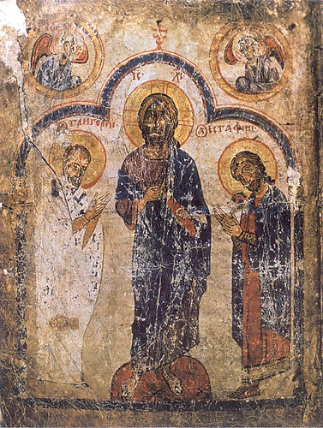
Беседы Григория Двоеслова на Евангелие (РНБ. Погод. 70). Иисус Христос, святитель Григорий Двоеслов и мученик Евстафий Плакида
Содержащаяся в рукописи миниатюра изображает Господа Иисуса Христа с предстоящими святыми – Григорием Двоесловом и мучеником Евстафием Плакидой.
Евангелие
(Юго-Западная Русь (Галицко-Волынская школа), середина XIII в.; ГТГ. № 5348)[21]
  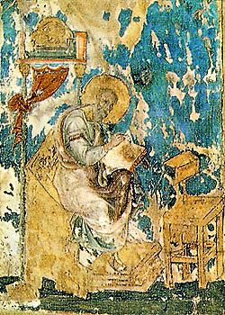
  Галицкое Евангелие (ГТГ. № 5348). Евангелист
  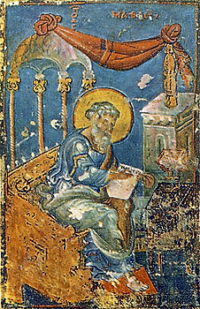
  Галицкое Евангелие (ГТГ. № 5348). Евангелист
Один из удачных примеров «позднекомниновского маньеризма».
  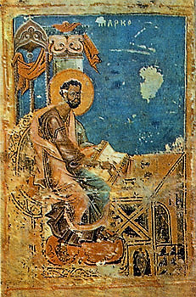
  Галицкое Евангелие (ГТГ. № 5348). Евангелист
  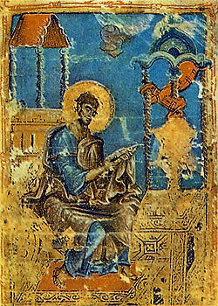
  Галицкое Евангелие (ГТГ. № 5348). Евангелист
К сожалению, начиная с XIV века, Южные и Западные районы Руси перестали в полной мере воспринимать византийскую традицию, так как на несколько столетий подпали под влияние католицизма.
Спасское Евангелие апракос
(Ростов, середина XIII в.; Ярославский историко-архитектурный музей-заповедник. № 15690)[22]
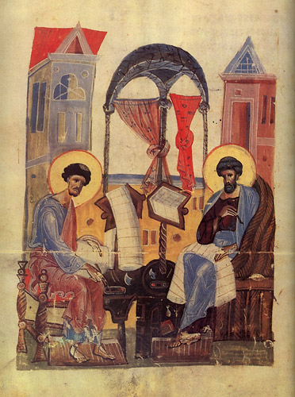
Спасское Евангелие (Ярославский историко-архитектурный музей-заповедник. № 15690)
Эта рукопись является несомненным списком рукописи более древней, восходящей к изысканной комниновской манере письма. Переписчик, как нам кажется, не разгадал виртуозную стилизацию греческого художника. Из-за этого перерисованные фигуры и в особенности лики евангелистов выглядят не просто статично, но и неестественно искаженными.
Уваровская кормчая
(Новгород, вторая половина XIII в.; ГИМ. Увар. 124)[23]
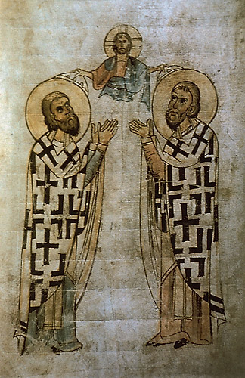
Уваровская кормчая (ГИМ. Увар. 124)
Этот сборник канонов содержит миниатюру с изображением двух безымянных святителей, венчаемых Самим Христом.
Симоновское Евангелие апракос
(Новгород, 1270; РГБ. Рум. 105)[24]
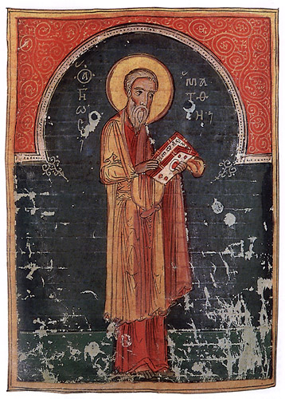
Симоновское Евангелие (Рум. 105). Евангелист Матфей
Одно из самых замечательных произведений средневековой книжной культуры. Написано писцом Георгием по заказу инока новгородского Юрьева монастыря Симона. Святые евангелисты изображены в полный рост в плоскостной, практически фресковой манере, которая роднит эти миниатюры с каппадокийскими и южно-италийскими рукописями.
XIV – начало XV века
Начало XIV века было отмечено интересом византийского искусства к реалистическому изображению человека, передаче человеческих чувств и волнений. С победой исихастов на Поместных Константинопольских Соборах середины XIV века в искусстве стал преобладать аскетический стиль, произошёл расцвет иконописания. Расширились связи Константинополя и Москвы[25]. В Москву стали приезжать греческие мастера (в том числе и великий Феофан Грек). На Руси возрос интерес к наследию Афона, Византии, Сербии и Молдавии.
В 1389 году в битве на Косовом Поле погиб святой князь Лазарь со всем своим войском, Сербия потеряла независимость, и множество сербских мастеров переехало на Русь.
В Москве тем временем оттачивалась техника иконописания. К началу XV века писцы перешли от использования пергамена к бумаге. В совершенстве были усвоены достижения византийского и сербского искусства. Тогда же начал формироваться единый московский стиль миниатюры, по уровню достигающий иконопись дионисиевского круга[26].
Федоровское Евангелие
(Ярославль или Москва, первая треть XIV в.; Ярославский историко-архитектурный музей- заповедник. № 15718)[27]
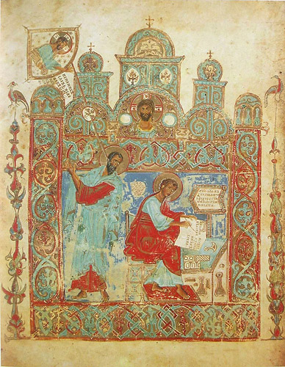
Федоровское Евангелие (Ярославский историко-архитектурный музей- заповедник. № 15718). Евангелист Иоанн с Прохором
Евангелие содержит две миниатюры: святого Феодора Стратилата и святых Иоанна Богослова с Прохором. Автор миниатюр несомненно знаком с комниновским искусством.
Хроники Георгия Амартола
(Тверь, первая треть XIV в.; РГБ. Ф. 173. Фунд. № 100)[28]
  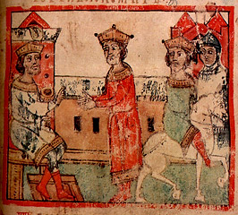
  Хроники Георгия Амартола (РГБ. Ф. 173. Фунд. № 100)
  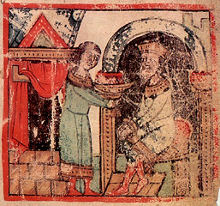
  Хроники Георгия Амартола (РГБ. Ф. 173. Фунд. № 100)
Известное византийское сочинение монаха Георгия по истории мира от библейских времен до IX века впервые было переведено на славянский язык в Киеве в XI веке. Этот перевод лег в основу многих русских копий, одна из которых и была изготовлена в Твери. Манускрипт содержит большое количество перерисованных миниатюр иллюстративного характера (что нетипично для Руси), не считая изображений самого Георгия Амартола и заказчиков манускрипта – тверского князя Михаила Ярославича и его матери Ксении перед Христом.
Хлудовская Псалтирь
(Новгород, вторая четверть XIV в.; ГИМ. Хлуд. 3)[29]
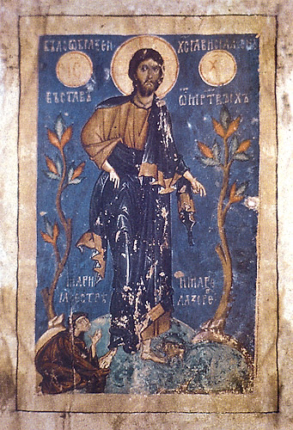
Хлудовская Псалтирь (ГИМ. Хлуд. 3). Явление Христа женам-мироносицам
Рукопись Псалтири создана по заказу новгородца Симона. Помимо множества миниатюр иллюстративного характера содержит два изображения царя Давида и особенно замечательное «Явление Христа женам-мироносицам». На этой миниатюре, вклеенной позднее, Лик Спасителя напоминает известный Синайский Образ.
Хлудовское Евангелие
(Новгород, 1330-1340-е гг.; ГИМ. Хлуд. 30)[30]
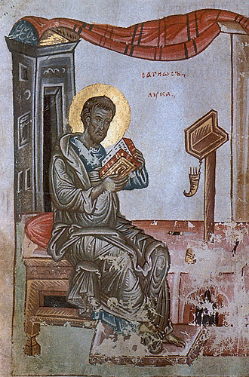
Хлудовское Евангелие (ГИМ. Хлуд. 30). Евангелист Лука
Эта замечательная рукопись украшена чрезвычайно «живими» по композиции миниатюрами в лучших традициях палеологовского искусства.
Сийское Евангелие
(Москва, 1340; ГРМ БАН. Археогр. ком. 189)[31]
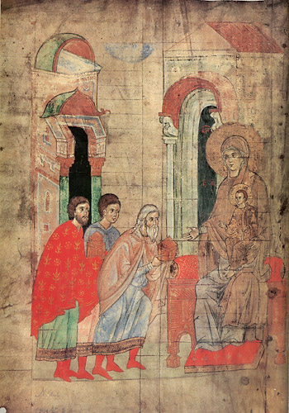
Сийское Евангелие (ГРМ БАН. Археогр. ком. 189)
.
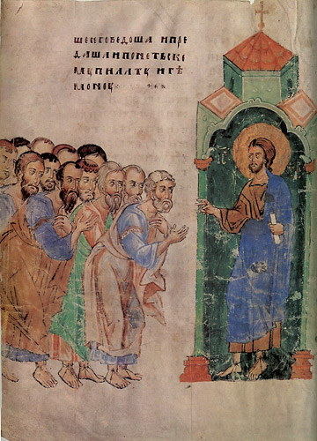
Сийское Евангелие (ГРМ БАН. Археогр. ком. 189). Отослание апостолов на проповедь
Евангелие изготовлено по заказу московского князя Иоанна Калиты в качестве вклада в Успенский Лявленский монастырь, откуда в XVII веке она попала в Сийский монастырь. Сохранились имена писцов и художников-миниатюристов. Рукопись содержит две миниатюры, одна из которых – «Отослание апостолов на проповедь», выполнена особенно виртуозно.
Псалтирь Грозного
(Новгород, вторая половина XIV в.; РГБ. Ф. 304. Троицк. III, 7)[32]
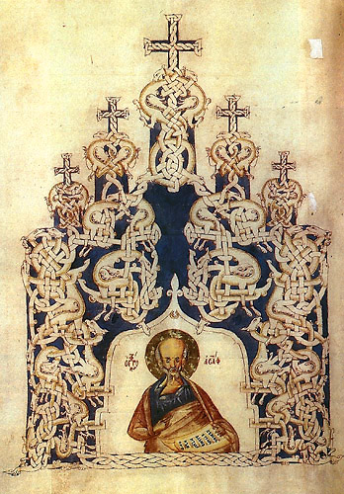
Псалтирь Грозного (РГБ. Ф. 304. Троицк. III, 7)
По преданию, эта рукопись была вывезена царем Иоанном Грозным из Новгорода. При невысоком качестве миниатюр Псалтирь обильно украшена сложным тератологическим орнаментом (переплетающимися между собой растениями, животными, в том числе мифологическими, и людьми). Стоит сказать, что в период упадка живописного искусства тератологический орнамент (равно как и сложные буквицы) почти всегда вытесняет изящные миниатюры, так как для его перерисовки не требуется большого мастерства. Подобный орнамент можно встретить и на страницах Рогожского Евангелия.
Новгородское Евангелие
(Новгород, последняя треть XIV в.; ГИМ. Муз. 3651)[33]
Миниатюры из этого Евангелия имеют несомненное южнославянское влияние. Апостолы изображены в виде пророков со свитками. Считается, что автором миниатюр является сербский художник.
Псалтирь Спиридония, или Киевская Псалтирь
(Киев, 1397; РНБ. ОЛДП. F 6)[34]
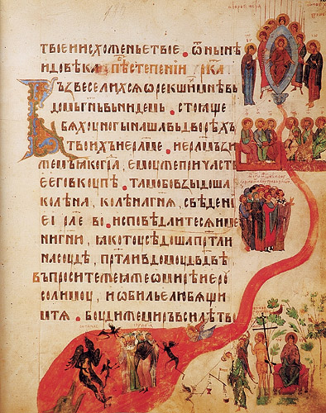
Киевская Псалтирь (РНБ. ОЛДП. F 6)
.
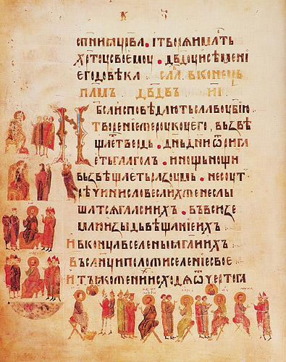
Киевская Псалтирь (РНБ. ОЛДП. F 6)
.
Псалтирь написана в Киеве московским диаконом Спиридонием. По стилю Киевская Псалтирь выделяется среди всех рукописных книг Древней Руси своей несомненной иллюстративностью.
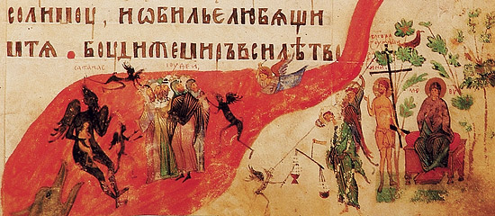
Киевская Псалтирь (РНБ. ОЛДП. F 6). Фрагмент
.
Ее замечательные по изяществу миниатюры содержатся повсюду: на отдельных листах, на полях, посреди текста, что возводит ее к традиции византийских рукописей XI века. Один из владельцев Псалтири прочертил линии от миниатюр к соответствующим им строкам Священного Писания.
Евангелие диакона Зиновия, или Переяславское Евангелие
(Переяславль, конец XIV – начало XV вв.; РНБ. F. п. I. 21)[35]
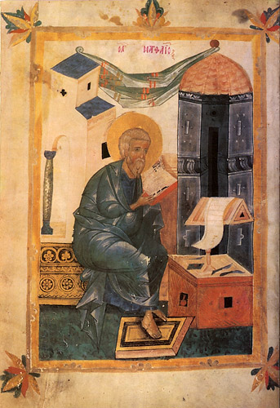
Переяславское Евангелие (РНБ. F. п. I. 21). Евангелист Матфей
.
Переяславское Евангелие (РНБ. F. п. I. 21). Спас в Силах
Создана диаконом Зиновием в Переяславле в правление великого князя Василия Дмитриевича. Содержит пять миниатюр, выполненных двумя художниками. Наиболее известна прекрасная миниатюра «Спас в Силах», выполненная в иконописной манере.
Евангелие Хитрово
(Москва, самое начало XV в.; РГБ. Ф. 304. III. №3/М.8657)[36]
  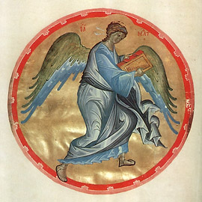
  Евангелие Хитрово (РГБ. Ф. 304. III. №3/М.8657). Символ евангелиста Матфея
  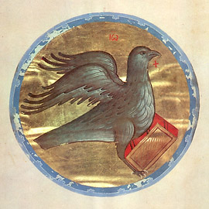
  Евангелие Хитрово (РГБ. Ф. 304. III. №3/М.8657). Символ евангелиста Иоанна

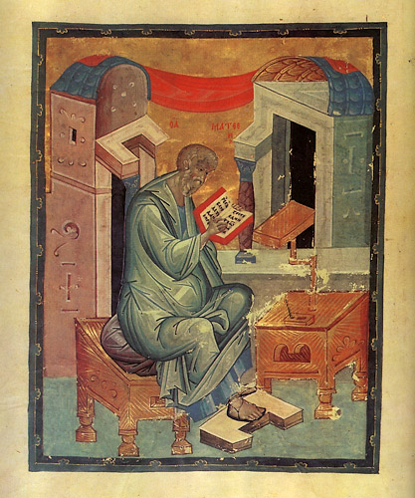
Евангелие Хитрово (РГБ. Ф. 304. III. №3/М.8657). Евангелист Матфей
.
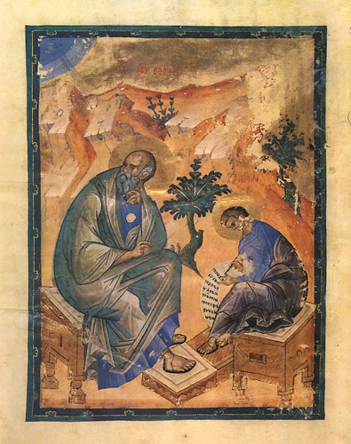
Евангелие Хитрово (РГБ. Ф. 304. III. №3/М.8657). Евангелист Иоанн Богослов
Замечательное московское Евангелие содержит четыре пары миниатюр, изображающих евангелистов и их библейские символы. Миниатюры красивы, изящны и легки. Очевидно, что написавший их художник в совершенстве владел современным ему палеологовским искусством. Лики евангелистов имеют русские черты. Некоторые исследователи на основании многих признаков предполагают[37], что они выполнены самим преподобным Андреем Рублевым.
Заключение
Невозможно говорить о русском искусстве вне его связи с искусством византийским. Зависимость от последнего в большей или меньшей степени существовала до XV века – века окончательного захвата Византийской империи турками. При этом если миниатюры Византии в первую очередь иллюстративны, органично вписываются в текст рукописных книг, технически совершенны, то русские миниатюры выполняют функцию назидательную, большую, чем простая иллюстрация (исключение составляет Киевская Псалтирь). Многие исследователи замечали[38], что русские миниатюры по манере исполнения больше похожи на фрески, а иногда и иконы (как, например, миниатюры Евангелия Хитрово).
Важнейшим историческим рубежом в истории России и ее искусства стала середина XIII века – начало татаро-монгольского нашествия на Русь. В 1240 году со всем своим богатством был разорен Киев – «матерь городов русских»; прекратилась связь с также порабощенной (но уже латинянами) Византией. Если до первой трети XI века Русь знала только один тип рукописей – драгоценный, изготовлявшийся, как правило, при княжеских дворах, то с началом нашествия татар появились и другие рукописи – скромные, без иллюстраций.
Многократное механическое перерисовывание миниатюр делало их статичными. Особенно печально смотрятся результаты неумелой перерисовки изначально динамичных фигур, выполненных в стиле «комниновского маньеризма». Таковы миниатюры Спасского Евангелия. Как следствие, возросла роль орнамента и киноварных буквиц, ставших главным украшением манускриптов. Вместо чрезвычайно сложных для воспроизведения миниатюр появился весьма популярный тератологический орнамент – сложное гротескное переплетение людей, растений, животных и мифических существ, которое можно наблюдать в Псалтири Грозного.
Однако уже в XIV веке восстановились связи с Византией; в Москву стали приезжать греческие и южнославянские мастера. У них русские художники перенимали лучшие приемы палеологовского искусства. В книжной миниатюре Руси начал складывается единый замечательный московский стиль, более иконописный, нежели иллюстративный. Русь, окрепшая духовно и политически, готовилась к XV веку – веку обретения собственной государственности и собственной Церкви.
Литература
- Попова О. С.. Византийские и древнерусские миниатюры, М.: Индрик, 2003.
- Сарабьянов В. Д., Смирнова Э. С.. История древнерусской живописи, М.: ПСТГУ, 2007.
- Вздорнов Г. И.. Искусство книги в Древней Руси. Рукописная книга Северо-Восточной Руси XII-начала XV веков. М.: Искусство, 1980.
- Колпакова Г. С. Искусство Древней Руси. Домонгольский период, СПб: Азбука-Классика, 2007.
- Соболевский А. И. Славяно-русская палеография. СПб, 1908 // http://www.textology.ru/drevnost/sobolevsky.html
- Робинсон А.Н. Болгарская литература [до начала XIV века] // История всемирной литературы: В 9-ти т. Т. 2. 1984 // http://feb-web.ru/feb/ivl/vl2/vl2-3782.htm
Антон Поспелов

[1] Исследователи XIX века насчитывали чуть более 500 сохранившихся рукописных (не одних только иллюстрированных) книг за период от XI до XIV века включительно. Заметим, что множество ценнейших рукописей, о которых писал ещё Карамзин в «Истории Государства Российского», погибло при пожаре Москвы 1812 года.
[2] Так, Г.С. Колпакова полагает, что Остромирово Евангелие написано не в Киеве, а в Новгороде; О.С. Попова считает преподобного Андрея Рублева автором миниатюр Евангелия Хитрово и т.п.
[3] Подробное описание технологии изготовления древнерусских грамот и книг можно найти в замечательной работе академика А.И. Соболевского «Славяно-русская палеография» (http://www.textology.ru/drevnost/sobolevsky.html). Книгам, тетрадям, листам и пр. посвящена 2-я глава; чернилам, киновари, золотому письму – 3-я; классификации орнамента – 5-я.
[4] Вот что пишет о цене книг академик Соболевский: «Мы имеем много указаний на цену книг, по преимуществу XVII века. Старшее из них находится в Волынской летописи: князь Владимир Василькович (во второй половине ХIII века) купил молитвенник (маленькую книжку) за 8 гривен кун; около того же времени он за село заплатил 50 гривен кун. Одно северно-русское Евангелие конца XIV века (в лист, 160 листов) имеет в записи сведение, что материал – плохой пергамен – стоил 1 сорок белок, а работа – 6 сороков. Другое, также северно-русское, Евангелие конца XIV века (183 листа) имеет в записи указание, что материал (пергамен) стоил 3 рубля и письмо 3 рубля» (см.: Соболевский А.И. Славяно-русская палеография. Глава 2: Цена книг).
[5] Деление постиконоборческого искусства Византии на «македонский ренессанс», «комниновский период» и «палеологовское возрождение» достаточно условно.
[6] Апракос – разновидность Евангелия или Апостола, иначе именуемая Недельным Евангелием (Апостолом) или Богослужебным Евангелием (Апостолом), в которой текст расположен не в традиционно принятом порядке книг, а календарно, согласно с недельными церковными чтениями, начиная со Светлой седмицы.
[7] Сарабьянов В.Д., Смирнова Э.С. История древнерусской живописи. М., 2007. С. 64.
[8] Попова О.С. Византийские и древнерусские миниатюры. М., 2003. С. 262–263.
[9] Сарабьянов В.Д., Смирнова Э.С. История древнерусской живописи. С. 78–83.
[10] Колпакова Г.С. Искусство Древней Руси. Домонгольский период. СПб., 2007. С. 207–211.
[11] Попова О.С. Византийские и древнерусские миниатюры. С. 263–266; Сарабьянов В.Д., Смирнова Э.С. История древнерусской живописи. С. 105–107.
[12] Сарабьянов В.Д., Смирнова Э.С. История древнерусской живописи. С. 188–191.
[13] Робинсон А.Н. Болгарская литература [до начала XIV века] // История всемирной литературы: В 9-ти т. Т. 2. 1984. С. 379–380. http://feb-web.ru/feb/ivl/vl2/vl2-3782.htm
[14] Сарабьянов В.Д., Смирнова Э.С. История древнерусской живописи. С. 189; Попова О.С. Византийские и древнерусские миниатюры. С. 272–273.
[15] Попова О.С. Византийские и древнерусские миниатюры. С. 274.
[16] Сарабьянов В.Д., Смирнова Э.С. История древнерусской живописи. С. 213–215; Вздорнов Г.И. Искусство книги в Древней Руси. Рукописная книга Северо-Восточной Руси XII – начала XV веков. М., 1980. Приложение 6.
[17] Сарабьянов В.Д., Смирнова Э.С. История древнерусской живописи. С. 213–215; Вздорнов Г.И. Искусство книги в Древней Руси. Приложение 7.
[18] Сарабьянов В.Д., Смирнова Э.С. История древнерусской живописи. С. 202–203. Авторы ошибочно указывают заказчиком Служебника архиепископа Иоанна Новгородского. На самом деле речь идет об архиепископе Антонии, авторе «Сказания о святых местах и чудотворных иконах и иных чудесных вещах в Царьграде», написанном им тогда, когда он был еще Добрыней Ядрейковичем.
[19] Колпакова Г.С. Искусство Древней Руси. Домонгольский период. С. 559.
[20] Сарабьянов В.Д., Смирнова Э.С. История древнерусской живописи. С. 204–205.
[21] Попова О.С. Византийские и древнерусские миниатюры. С. 269–271; Сарабьянов В.Д., Смирнова Э.С. История древнерусской живописи. С. 225–227.
[22] Сарабьянов В.Д., Смирнова Э.С. История древнерусской живописи. С. 227.
[23] Там же. С. 252.
[24] Там же. С. 252–253.
[25] Так, мы знаем об обращении Константинопольского Патриарха Филофея Коккина к преподобному Сергию Радонежскому с предложением ввести в его обители общежительный устав.
[26] Попова О.С. Византийские и древнерусские миниатюры. С. 300.
[27] Сарабьянов В.Д., Смирнова Э.С. История древнерусской живописи. С. 266–270; Попова О.С. Византийские и древнерусские миниатюры. С. 276–278.
[28] Сарабьянов В.Д., Смирнова Э.С. История древнерусской живописи. С. 270; Вздорнов Г.И. Искусство книги в Древней Руси. Приложение 18.
[29] Сарабьянов В.Д., Смирнова Э.С. История древнерусской живописи. С. 274.
[30] Сарабьянов В.Д., Смирнова Э.С. История древнерусской живописи. С. 286–287; Попова О.С. Византийские и древнерусские миниатюры. С. 281–282.
[31] Вздорнов Г.И. Искусство книги в Древней Руси. С. 67–77; Сарабьянов В.Д., Смирнова Э.С. История древнерусской живописи. С. 275–277; Попова О.С. Византийские и древнерусские миниатюры. С. 278–280.
[32] Сарабьянов В.Д., Смирнова Э.С. История древнерусской живописи. С. 388–389; Попова О.С. Византийские и древнерусские миниатюры. С. 283–284.
[33] Попова О.С. Византийские и древнерусские миниатюры. С. 290.
[34] Сарабьянов В.Д., Смирнова Э.С. История древнерусской живописи. С. 393; Попова О.С. Византийские и древнерусские миниатюры. С. 287–288; Вздорнов Г.И. Искусство книги в Древней Руси. Приложение 49.
[35] Сарабьянов В.Д., Смирнова Э.С. История древнерусской живописи. С. 386; Попова О.С. Византийские и древнерусские миниатюры. С. 289; Вздорнов Г.И. Искусство книги в Древней Руси. Приложение 86.
[36] Попова О.С. Византийские и древнерусские миниатюры. С. 295–298; Вздорнов Г.И. Искусство книги в Древней Руси. Приложение 58.
[37] Попова О.С. Византийские и древнерусские миниатюры. С. 295–302.
[38] См., напр.: Попова О.С. Византийские и древнерусские миниатюры. С. 260.

Автор: Антон Поспелов
Дата публикации: 17 июня 2009 года
Источник: Православие.ру

